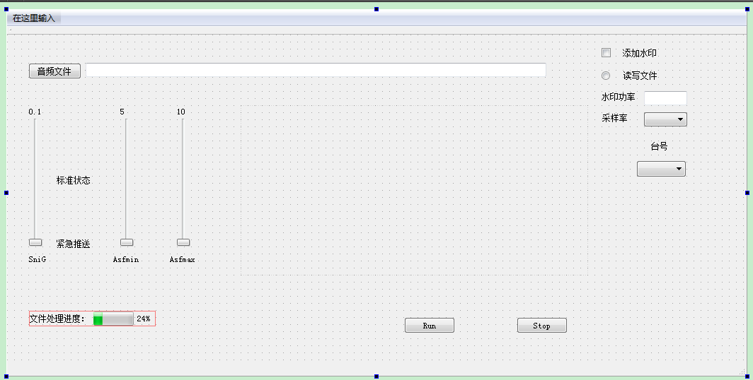

1. 支持 通过文件添加水印 & 通过声卡添加水印

2. 根据下拉菜单选择pn序列，“CCTV-1”对应PN2，以此类推

注：PN\*.txt文件需要放在exe所在目录的“pn”文件夹下